TÍTULO EM PORTUGUÊS

ENGLISH TITLE

TÍTULO EN ESPAÑOL

 | 10.56238/

Nome do Autor 1
Formação acadêmica mais alta com a área
Instituição: Universidade Federal do Paraná (UFPR)
Endereço: Estado, País - Não-obrigatório
E-mail: xxxxxxxxxx1@outlook.com
Orcid: https://orcid.org/0000-0000-0000-0000

Nome do Autor 2
Doutorando em Engenharia Química
Instituição: Universidade Federal do Paraná (UFPR)
Endereço: Estado, País - Não-obrigatório
E-mail: xxxxxxxxxx1@outlook.com
Orcid: https://orcid.org/0000-0000-0000-0000

Nome do Autor 3
Formação
Universidade
email@gmail.com
https://orcid.org/0000-0000-0000-0000

Nome do Autor 4
Formação
Universidade
email@gmail.com
https://orcid.org/0000-0000-0000-0000

RESUMO
O texto deve ter entre 100 a 250 palavras, descrevendo o resumo do trabalho a ser publicado. RECOMENDA-SE seguir a coerência relacional: considerando (Justificativa/Problema). Objetiva-se (Objetivos). Para tanto, procede-se à (metodologia). Desse modo, observa-se que (Resultados), o que permite concluir que (Conclusão). (Guimarães, 2005).

Palavras-chave: Entre 3 e 5 palavras-chave, separadas por ponto. Por exemplo: Educação. Alfabetização. Indicadores Sociais. Políticas Públicas. Brasil.

ABSTRACT
The text must be between 100 and 250 words, describing the summary of the work to be published. IT IS RECOMMENDED to follow relational coherence: considering (Justification/Problem). It aims (Objectives). To this end, we proceed to (methodology). In this way, it is observed that (Results), which allows us to conclude that (Conclusion). (Guimarães, 2005).

Keywords: Between 3 and 5 keywords, separated by full stop. For example: Education. Literacy. Social Indicators. Public Policies. Brazil.

Resumen
El texto debe tener entre 100 y 250 palabras, describiendo el resumen del trabajo a publicar. SE RECOMIENDA seguir coherencia relacional: considerando (Justificación/Problema). Tiene como finalidad (Objetivos). Para ello se procede a (metodología). De esta manera se observa que (Resultados), lo que permite concluir que (Conclusión). (Guimarães, 2005).

Palabras clave: Entre 3 y 5 palabras clave, separadas por punto final. Por ejemplo: Educación. Alfabetización. Indicadores Sociales. Políticas Públicas. Brasil.

1 TÍTULO
1.1 SUBTÍTULO
1.1.1 Subsubtítulo
1.1.1.1 Subsubsubtítulo
Exemplo de texto: O Lorem Ipsum é um texto modelo da indústria tipográfica e de impressão. O Lorem Ipsum tem vindo a ser o texto padrão usado por estas indústrias desde o ano de 1500, quando uma misturou os caracteres de um texto para criar um espécime de livro. Este texto não só sobreviveu 5 séculos, mas também o salto para a tipografia electrónica, mantendo-se essencialmente inalterada. Foi popularizada nos anos 60 com a disponibilização das folhas de Letraset, que continham passagens com Lorem Ipsum, e mais recentemente com os programas de publicação como o Aldus PageMaker que incluem versões do Lorem Ipsum.
O Lorem Ipsum é um texto modelo da indústria tipográfica e de impressão. O Lorem Ipsum tem vindo a ser o texto padrão usado por estas indústrias desde o ano de 1500, quando uma misturou os caracteres de um texto para criar um espécime de livro. Este texto não só sobreviveu 5 séculos, mas também o salto para a tipografia electrónica, mantendo-se essencialmente inalterada. Foi popularizada nos anos 60 com a disponibilização das folhas de Letraset, que continham passagens com Lorem Ipsum, e mais recentemente com os programas de publicação como o Aldus PageMaker que incluem versões do Lorem Ipsum.

Tabela 1 – Nome da tabela
Teste 1 | Teste 2 | Teste 3
Teste 4 | Teste 5 | Teste 6
Teste 7 | Teste 8 | Teste 9
Teste 10 | Teste 11 | Teste 12
Fonte: www.google.com

Figura 1 – Título da imagem. Este aqui é um título grande, com mais de uma linha, e que, portanto, ficará justificado. O restante, no entanto, fica centralizado (imagem e fonte – a não ser que a fonte também tenha mais de uma linha).
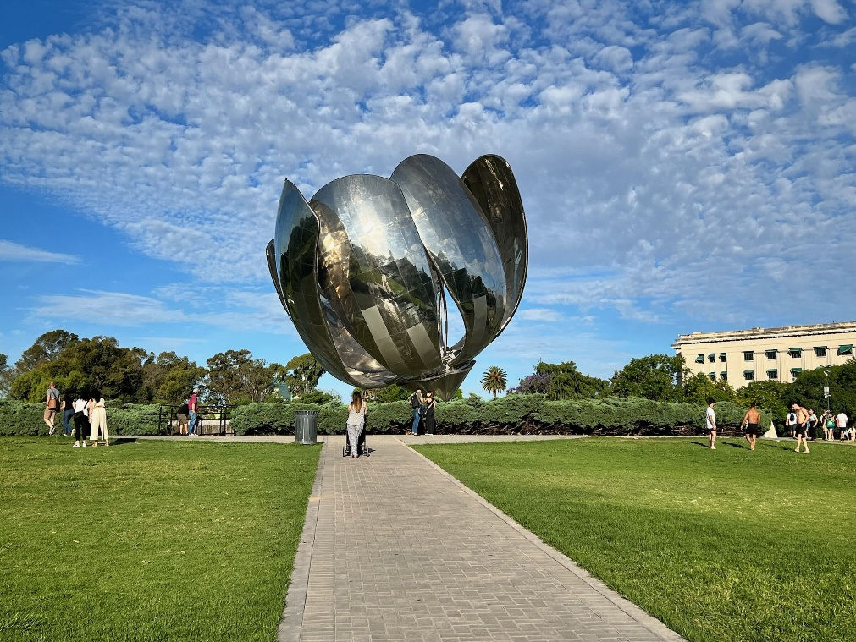
Fonte: www.google.com

2 OUTRO TÍTULO
Agora um exemplo de tópicos:
- Teste 1;
- Teste 2;
- Teste 3;
- Teste 4.
REFERÊNCIAS

SOBRENOME, Prenome. Título do livro: subtítulo (se houver). Edição. Local de publicação: Editora, ano.

SOBRENOME, Prenome. Título do livro: subtítulo (se houver). Edição. Local de publicação: Editora, ano.

